

ピア・カウンセリング入門講座のご案内

今年は厳しい暑さが長引きましたが、やっと秋の気配が感じられるようになりました。みなさん、いかがお過ごしでしょうか？
自立生活センター・VISIONでは、ピア・カウンセリング入門講座を開催します。
ピア・カウンセリングって聞いたことあるし少し気になるけど、どんなものかなあ？という人にも広く知ってもらうために企画しました。
ピア・カウンセリングとは、障害のある仲間同士が集まり、対等な立場でお互いの気持ちと時間を共有する場です。みなさまの参加お待ちしております！！
日時：２０２５年１２月6日（土）1０：００～1６：００
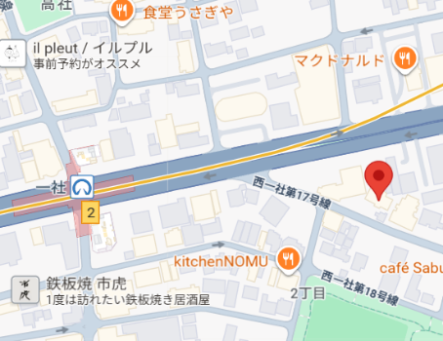
場所：プラスエー(名古屋市名東区一社２-２２)
プラスエー
リーダー：内海千恵子 サブリーダー：糸井ゆかり
一社駅
参加費：無料
対象者：障害のある方(手帳の有無は問いません)
定員：６名（応募者多数の場合、先着順にさせていただきます）
申し込み方法：お電話、メール、または以下のグーグルフォームからお申し込みください。URL：https://forms.gle/opFfvE8qZAXzMNXU9
お電話、メールの方は次の内容をお知らせください。①氏名②年齢③性別④住所⑤電話番号⑥メールアドレス⑦障害名⑧介助者の有無（有りの方でこちらへ依頼がある場合お知らせ下さい） ⑨所属団体があればご記入下さい⑩その他注意することなど

※ご記入いただいた個人情報は、自立生活プログラムのみに使用します。
締切：２０２５年１１月２４日（月）

●●○問い合わせ先●○○
自立生活センター・VISION
住所：〒468-0058 名古屋市天白区植田西 2-1306 日光ハイツ103
ＴＥＬ：０７０－８９３７－０２７２ Email： cilvision2021@gmail.com
担当：内海・糸井

